EL CHASQUI DX
CQ, CQ, CQ…Aquí Pedro F. Arrunátegui para compartir algo con los que disfrutan y aman el DX latinoamericano, desde la tierra de los incas, les informo mediante este Quipus lo siguiente:
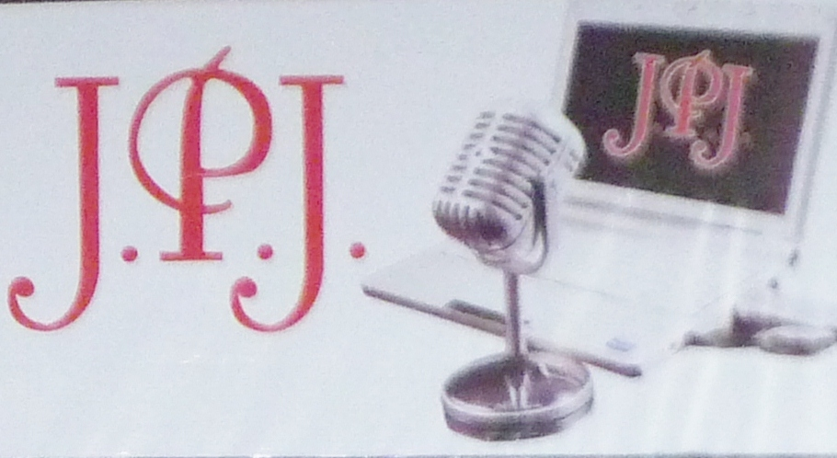
Una nueva radio lanza su voz desde un rincón en Monte de los Olivos, San Martín de Porres, Lima, Perú.
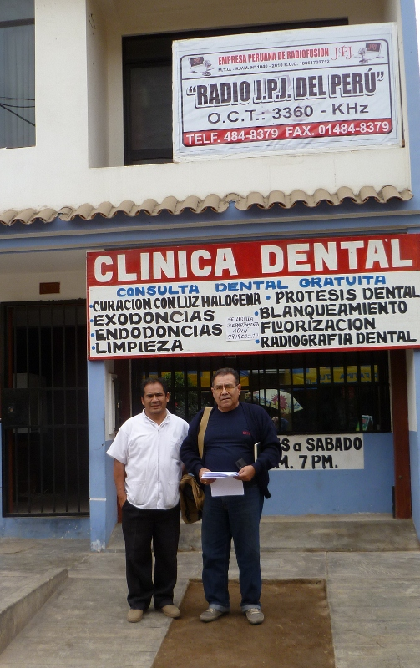
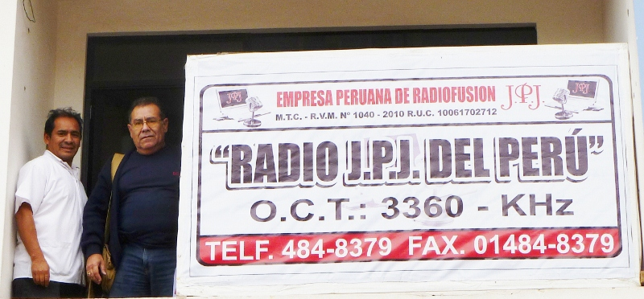
Después de algunas coordinaciones con Henrik Klemetz con quien me comprometí a darme un tiempo para visitar la estación ubicada por radio, partí el día El día 18 de Julio a las 9:00am con mi esposa en una expedición del cono este de la ciudad de Lima, Chaclacayo lugar donde resido, hacia el Cono norte de la ciudad de Lima casi dos horas de donde estaba, en una urbanización que consta de cuatro etapas y todas con las mismas numeraciones; después de un recorrido por la zona, al tocar dos puertas con la misma dirección, encontrándonos en el camino con pistas por construir, en medio de maquinaria para elaboración de pistas y personas que felizmente nos guían llegamos a Monte de los Olivos segunda etapa, a la altura del paradero doce de la Avenida los Olivos; una zona bastante lograda frente al Colegio San Agustín; Eran aproximadamente las 14 horas y esta sería nuestra tercera puerta con la misma dirección que tocaríamos, pero una gran sonrisa se esbozó en nuestros rostros al ver que en esa Mz D Lt 9, en el segundo nivel de un pequeño edificio yacía un gran letrero que presentaba a Radio JPJ del Perú O.C.T 3360 KHZ.
Preparamos cámara fotográfica, la agenda, lapicero y todo la buen onda para lograr esta gran entrevista porque como comprenderán no sólo el auto de había llenado de tierra sino que en nuestro morral estaban guardadas nuestras energías y en nuestros cuerpos ya se reflejaba un poco de mareo y cansancio; sin embargo valió la pena.
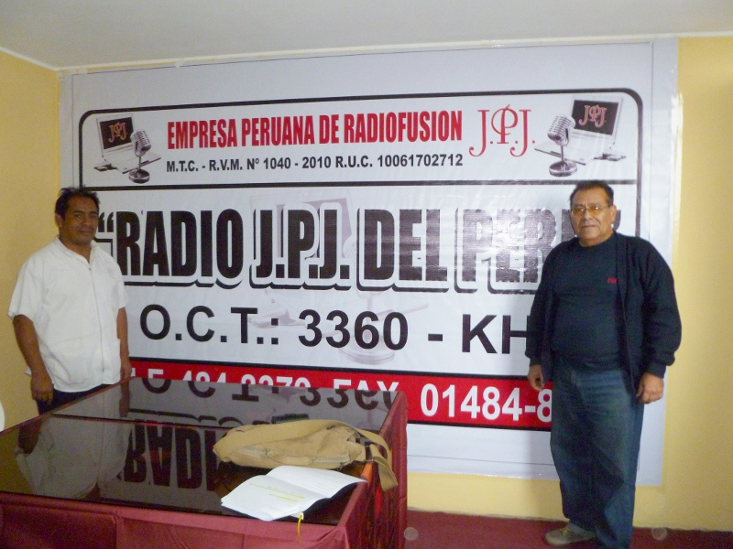
Cuando bajamos del auto nos encontramos con un señor que salía del edificio con una amable sonrisa a quien le preguntamos si estaba funcionado allí la radio y nos contestó que sí, invitándonos a pasar; él era nada menos que JPJ, para todos el Doctor Jesús Párraga Jiménez, cirujano dentista; quien es el dueño no sólo de la radio sino de un gran espíritu solidario ejercido a través de sus policlínicos en las zonas más necesitadas de su asociación de vivienda en unión con otros profesionales.
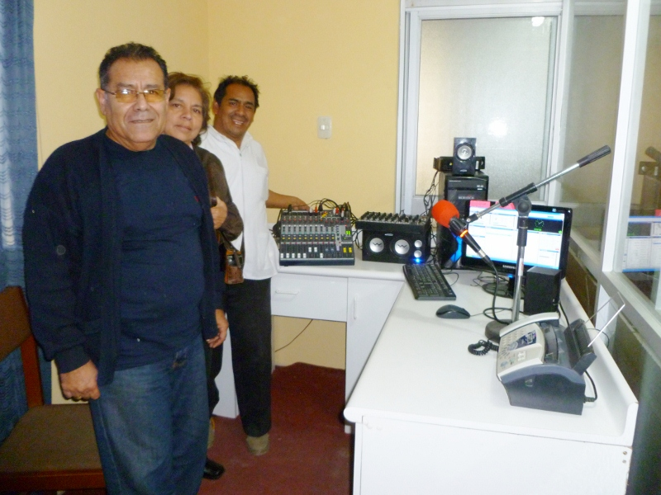
Realizamos una entrevista acompañados de una deliciosa Inca cola, donde aparte de explicarle que era el DX y como realizábamos nuestros reportes, conocimos un poco sobre su persona, además pudimos rescatar los inicios de la radio; es así que nos enteramos que a Jesús, en su afán de ayudar al Perú le surgió la idea de esta radio a fin de que mediante ella pueda ayudar a crecer en cultura y lazos familiares en los rincones más alejados de las ciudades donde llega su señal; todo después de vivir 7 años en Milán y de quedar viudo ante la muerte de su esposa en esa ciudad. Es entonces cuando Vuelve a Perú invierte sus fondos en esta radio y después de 6 años de constancia y gestión ha obtenido su resolución Nº1040 – 2010 como empresa peruana de radiodifusión. Es una radio con equipos de elaboración nacional; están en los inicios de su señal y en busca de personas interesadas en manejar el perfil informativo y de valores que quiere transmitir para ocupar las horas en la radio, amigos de Italia que la escuchan han contratado algunas horas (de 8 -10pm en Perú) para hacer sus saludos, escuchar la música de su agrado, en fin rescatar momentos familiares y amicales.
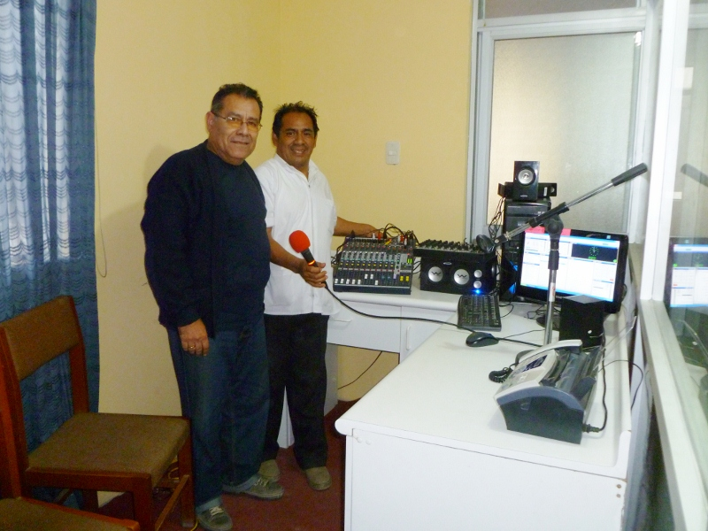
Jesús quedó muy contento al ver los correos impresos alcanzados de Henrit Klemetz y su paisano Hasse Mattisson así como el correo donde se me informa el escucha de los dos amigos finlandeses y un checo, quedo a la expectativa de la próxima visita a Lima de Dario Monferini en el mes de agosto para conversare in italiano su rostro y su sonrisa reflejaban la alegría que desde sus inicios su señal llegaba a tantos lugares del mundo de donde vio los mail que llevamos impresos.
Pudimos ingresar a las instalaciones de la cabina de locución, donde obtuvimos algunas fotos para el recuerdo y de donde se emite la señal a la planta de Puente Piedra.
Luego nos despedimos con el firme propósito de seguir visitándonos y llevar nuevos amigos dxistas a fin de seguir recibiendo comunicación del mundo nos entregó esta información valiosa: su mail dr_parraga@hotmail.com o a sus teléfonos (01) 484 8379.
Después de esta aventura que termina casi a 15:15 horas cerramos nuestra expedición, con un almuerzo en un centro comercial de ese cono con mi esposa, mi hija quienes me acompañaron.
Espero que este reporte de esta gran experiencia vivida sea de su agrado.
73’s Lima, 19 de Julio del 2011
PFA

